# EXAMEN DE LA ASIGNATURA LMSGI.                                                           Fecha_________

**Final Junio**

**Nombre:_____________________________________________________________________________**

1. Crea un documento XML bien formado que pueda utilizarse para recoger la siguiente información. En concreto se deberán almacenar los siguientes datos: (1 pto)

Publicación

* Código: RE0001 *(debe ser un atributo con dos letras mayúsculas y cuatro números y es obligatorio)*
* Tipo: Revista ***(debe ser un atributo con los valores revista, periódico y otro, y el valor por defecto es otro)***
* Nombre: Hola
* Fecha: 5/2010 ***(es una fecha)***
* Editorial: una
* Artículo ***(pueden ser muchos y tienen la siguiente información)***
* Autor: ABC ***(debe ser un atributo)***
* Número: ***80 (debe ser un atributo)***
* Título: El principe solidario
* Tipo: Sociedad
* Páginas: 6 ***(es un número entero menor de 100)***
* documentosgraficos ***(elemento vacío, no es obligatorio)***
* web: [eps.html](http://www.eps.html/) ***(es un atributo de “documentosgraficos” y es un enlace a una web)***
* Artículo
* Autor: CCC YZA
* Número: 81
* Título: Horóscopo
* Tipo: Astrología
* Páginas: 1
* Publicación
* Código: PE0001
* Tipo: Periódico
* Nombre: Diario de Jerez
* Fecha:1/1012
* Editorial: dos
* Artículo
* Autor: ABC YZA
* Número= 120
* Título: Huelga de basuras
* Tipo: Actualidad
* Paginas: 2
* documentosgraficos
* web: huelga.html
* Artículo
* Autor: CCC
* Numero: 120
* Titulo: Nueva victoria visitante
* Tipo: Deportes
* Páginas: 2

**<?xml version="1.0" encoding="UTF-8"?>**

**<datos>**

**<publicacion codigo="RE0001" tipo="Revista">**

**<nombre>Hola</nombre>**

**<fecha>5/2010</fecha>**

**<editorial>una</editorial>**

**<articulo autor="ABC" numero="80">**

**<titulo>El principe solidario</titulo>**

**<tipo>Sociedad</tipo>**

**<paginas>6</paginas>**

**<documentosgraficos web="eps.html"/>**

**</articulo>**

**<articulo autor="CCC YZA" numero="81">**

**<titulo>Horoscopo</titulo>**

**<tipo>Astrologia</tipo>**

**<paginas>1</paginas>**

**</articulo>**

**</publicacion>**

**<publicacion codigo="PE0001" tipo="Periodico">**

**<nombre>Diario de Jerez</nombre>**

**<fecha>1/2012</fecha>**

**<editorial>dos</editorial>**

**<articulo autor="ABC YZA" numero="120">**

**<titulo>Huelga de basuras</titulo>**

**<tipo>Actualidad</tipo>**

**<paginas>2</paginas>**

**<documentosgraficos web="huelga.html"/>**

**</articulo>**

**<articulo autor="CCC" numero="120">**

**<titulo>Nueva victoria visitante</titulo>**

**<tipo>Deportes</tipo>**

**<paginas>2</paginas>**

**</articulo>**

**</publicacion>**

**</datos>**

1. Generar un documento dtd para este documento xml.(1 pto)

**<?xml version="1.0" encoding="UTF-8"?>**

**<!DOCTYPE datos [**

**<!ELEMENT datos (publicacion+)>**

**<!ELEMENT publicacion (nombre, fecha, editorial, articulo+)>**

**<!ELEMENT nombre (#PCDATA)>**

**<!ELEMENT fecha (#PCDATA)>**

**<!ELEMENT editorial (#PCDATA)>**

**<!ELEMENT articulo (titulo, tipo, paginas, documentosgraficos?)>**

**<!ELEMENT titulo (#PCDATA)>**

**<!ELEMENT tipo (#PCDATA)>**

**<!ELEMENT paginas (#PCDATA)>**

**<!ELEMENT documentosgraficos (#PCDATA)>**

**<ATTLIST publicacion**

**codigo ID #REQUIRED**

**tipo (Revista | Periodico | Otro) "Otro" ENTITY #REQUIRED>**

**<ATTLIST articulo**

**autor CDATA #IMPLIED**

**numero ID #REQUIRED>**

**<ATTLIST documentosgraficos web CDATA #IMPLIED>**

]>

1. Generar un documento xsd para este documento xml. (1 pto)

**<?xml version="1.0" encoding="UTF-8"?>**

**<xs:schema xmlns:xs="http://www.w3.org/2001/XMLSchema">**

**<xs:element name="datos">**

**<xs:complextype>**

**<xs:attribute name="codigo">**

**<xs:restriction base="xs:string">**

**<xs:pattern value="[A-Z][A-Z][\d{3}]"/>**

**</xs:restriction>**

**</xs:attribute>**

**<xs:attribute name="tipo" default="Otro">**

**<xs:restriction base="xs:string">**

**<xs:enumeration value="Revista"/>**

**<xs:enumeration value="Periodico"/>**

**<xs:enumeration value="Otro"/>**

**</xs:restriction>**

**</xs:attribute>**

**<xs:sequence>**

**<xs:element name="publicacion" maxOccurs="unbounded">**

**<xs:complexType>**

**<xs:sequence>**

**<xs:element name="nombre"/>**

**<xs:element name="fecha"/>**

**<xs:element name="editorial"/>**

**<xs:element name="articulo" maxOccurs="unbounded">**

**<xs:complexType>**

**<xs:attribute name="autor"/>**

**<xs:attribute name="numero"/>**

**<xs:sequence>**

**<xs:element name="titulo"/>**

**<xs:element name="tipo"/>**

**<xs:element name="paginas">**

**<xs:restriction base="xs:integer">**

**<xs:minInclusive value="1"/>**

**<xs:maxInclusive value="100"/>**

**</xs:restriction>**

**</xs:element>**

**<xs:element name="documentosgraficos">**

**<complexType>**

**<xs:attribute name="web"/>**

**</complexType>**

**</xs:element>**

**</xs:sequence>**

**</xs:complexType>**

**</xs:element>**

**</xs:sequence>**

**</xs:complexType>**

**</xs:element>**

**</xs:sequence>**

**</xs:complextype>**

**</xs:element>**

**</xs:schema>**

1. Generar un fichero xsl para que la información xml aparezca de la siguiente forma en la página web. (2 ptos)
   1. Artículos que no sean de Sociedad ordenados por el número de páginas
   2. Si no hay enlace debe aparecer un texto que lo indique.
   3. Enlace debe ser un enlace la web si existe..

|  |  |  |  |
| --- | --- | --- | --- |
| ARTÍCULOS | | | |
| Título | Tipo | Autor | Enlace |
|  |  |  |  |
|  |  |  |  |

**<?xml version="1.0" encoding="UTF-8"?>**

**<xsl:stylesheet version="1.0" xmlns:xsl="http://www.w3.org/1999/XSL/Transform">**

**<xsl:template match="/datos">**

**<html>**

**<head>**

**<title>Huelkom tu de llangol</title>**

**<style type="text/css">**

**</style>**

**</head>**

**<body>**

**<table border="4">**

**<tr>**

**<td colspan="4" bgcolor="gray">ARTICULOS</td>**

**</tr>**

**<tr>**

**<td>Titulo</td>**

**<td>Tipo</td>**

**<td>Autor</td>**

**<td>Enlace</td>**

**</tr>**

**<xsl:for-each select="//articulo">**

**<xsl:if test="tipo!='Sociedad'">**

**<xsl:sort data-type="number" select="./paginas">**

**<tr>**

**<td><xsl:value-of select="./titulo"/></td>**

**<td><xsl:value-of select="./tipo"/></td>**

**<td><xsl:value-of select="./@autor</td>**

**<xsl:choose>**

**<xsl:when test="documentosvarios">**

**<td><xsl:value-of select="./documentosvarios/@web"/></td>**

**</xsl:when>**

**<xsl:otherwise>**

**<td>No hay enlaces del articulo</td>**

**</xsl:otherwise>**

**</xsl:choose>**

**</tr>**

**</xsl:sort>**

**</xsl:if>**

**</xsl:for-each>**

**</table>**

**</body>**

**</html>**

**</xsl:template>**

**</xsl:stylesheet>**

**Para aprobar el examen es necesario contestar correctamente el 50% de las preguntas.**

# Lenguaje de Marcas.                                                                              Fecha_________

**Final Junio**

**Nombre:_____________________________________________________________________________**

1.Escribe las sentencias xpath para obtener las siguientes salidas: (2 ptos)

* Artículos escritos por autores en el área de deportes.
* Autores que hayan escrito para “Hola”

2. Escribe las sentencias xquery necesarias para obtener las siguientes salidas:(3 ptos)

* Lista de los artículos que tienen documentos gráficos y número de páginas que tiene. La salida debe ser un xml que cumpla la siguiente estructura:

<!DOCTYPE artículos[

<!ELEMENT artículo (articulo)*>

<!ELEMENT articulo (#PCDATA)>

<ATTLIST paginas articulo CDATA #REQUIRED>

]

* Autor que ha escrito más artículos.
* Nombre de todo los artículos ,el Autor y la editorial. La salida debe ser una tabla como la que se muestra.

|  |  |  |
| --- | --- | --- |
| **Autor** | **Artículo** | **Editorial** |
|  |  |  |
|  |  |  |
|  |  |  |
|  |  |  |

**Para aprobar el examen es necesario contestar correctamente el 50% de las preguntas.**

# Lenguaje de Marcas.                                                                              Fecha_________

**Final Junio**

**Nombre:_____________________________________________________________________________**

1. Indica 5 diferencias entre XHTML y HTML, Indica en el código de la página 5 ejemplos diferentes de código incorrecto en XHTML y cómo debería escribirse para que sea correcto. (0,5 pto)

1 En XHTML las etiquetas deben de cerrarse SIEMPRE

2 En XHTML no se permiten los errores de anidamiento

3 En XHTML las etiquetas estarán SIEMPRE en minúsculas

4 En XHTML todos los atributos deben de tener algún valor entre comillas

5 En XHTML todos los atributos deben de tener algún valor, no se aceptan los atributos vacios

1. Realizar una página web con la siguiente tabla: (0,5 ptos)

|  |  |  |  |
| --- | --- | --- | --- |
| 1 | | 2 | 3 |
| 5 | 6 | 7 | |
| 8 |

**<html>**

**<head>**

**</head>**

**<body>**

**<table border=”1” height="200px" width="500px">**

**<tr>**

**<td colspan="2">1</td>**

**<td colspan="2">2</td>**

**<td colspan="2">3</td>**

**</tr>**

**<tr>**

**<td>5</td>**

**<td rowspan="2">6</td>**

**<td colspan="4" rowspan="2">7</td>**

**</tr>**

**<tr>**

**<td>8</td>**

**</tr>**

**</table>**

**</body>**

**</html>**

1. Dado el siguiente código html

<!DOCTYPE html PUBLIC "-//W3C//DTD XHTML 1.0 Transitional//EN" "http://www.w3.org/TR/xhtml1/DTD/xhtml1-transitional.dtd">

<head>

<title>Sistema Solar</title>

<style type="text/css">

#uno {width: 800px; background:#dddddd; border: 5px ridge #6666cc;}

#dos {background:#BDB76B ;}

#tres {float: right;width: 230px; background:#EEE8CC ; }

#cuatro {float: left;width: 550px; background:url( imagen.jpg ) ;margin-top:20px;}

#cinco {clear: both; border-top: 1px solid #ff9999;}

** Menu

*/

ul#menu a:hover, ul#menu ul, ul#menu li:hover{

background:#FF9900;

}

.menuContainer ul{

list-style:none;

margin:0;

padding:0;

}

ul#menu li{

float:left;

margin-right:10px;

border: 5px ridge #6666cc;

}

ul#menu a{

color:#FFFFFF;

background:#FF99FF;

text-decoration:none;

padding:10px;

display:block;

}

img {float:left; padding:20px;}

</style>

</head>

<body>

<div id="uno">

<div id="dos"><h1>SISTEMA SOLAR</h1></div>

<div class="menuContainer" >

<ul id="menu">

<li><a href="www.sol.html" target="der">Sol</a></li>

<li><a href="www.tierra.html" target="der">Tierra</a></li>

<li><a href="www.luna.html" target="der">Luna</a></li>

<li><a href="www.tabla.html" target="der">Tabla</a></li>

</ul>

</div>

<div id="tres">

<form name="form1" method="post" action=""><fieldset>

<legend><strong>Envia tus comentarios:</strong></legend>

Nombre:

<input name="nom" type="text" size="25" maxlength="25">

<br>

<input type="checkbox" name="conocer">Me gusta<br/>

Comentarios:

<textarea name="textarea"></textarea>

<br>

<input type="submit" name="Submit" value="Enviar">

<input type="reset" name="Submit2" value="Restablecer">

</fieldset>

</form>

</div>

<div id="cuatro">

<img src="tierra.jpg">

Tierra<br>

Es el único planeta en el que se sabe que hay vida, por ahora.

Posee un satélite, la Luna, y es el más grande de los planetas interiores.

Vista desde el espacio la Tierra aparece de color azul, verde y marrón y con

muchas nubes blancas, que están formadas de vapor de agua. La inclinación de su eje

de rotación determina las estaciones. Cuando es verano en el hemisferio norte, el Polo

Norte está inclinado hacia el Sol; y en el Polo Sur, inclinado en sentido inverso, es invierno.

</div>

<div id="cinco">Terminado</div>

</div>

</body>

</html>

* Dar un esquema lo más fiel posible de cómo quedaría la página sin aplicar estilos. (0,5 ptos)

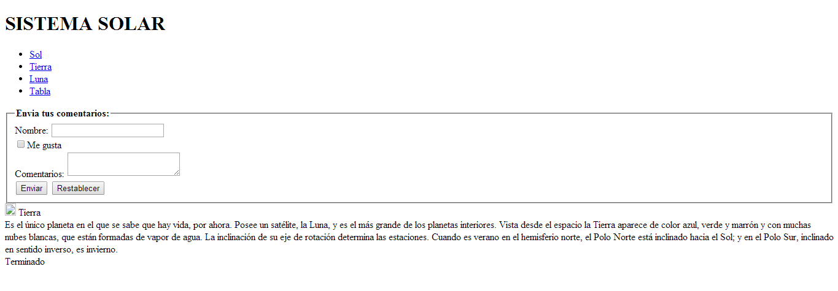

* Dar un esquema lo más fiel posible de como quedaría la página final. Indicar todos los contenedores de la página, cual sería cada una de ellos, formulario, el color y tamaño de las letras, así como colores de fondo y disposición del texto. (3 ptos)

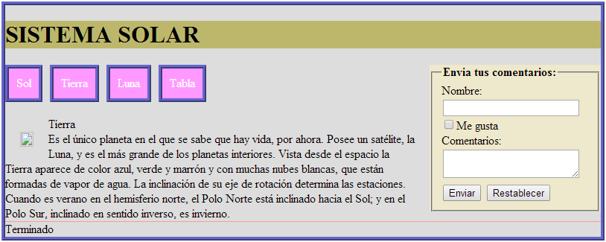

* NO ES NECESARIO ESCRIBRIR TODO EL TEXTO PERO SI INDICAR CLARAMENTE DONDE QUEDARÍA. TENER EN CUENTA QUE LA IMAGEN ES :

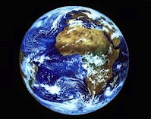

TAMAÑO DE 200x 150 PX

* Explica linea a línea del menú. Explica la repercusión de cada línea sobre la presentación del menú. (1)

ul#menu a:hover, ul#menu ul, ul#menu li:hover{

background:#FF9900;

}

Aqui lo que quiere decir es que todo el menu, los enlaces, las entradas de lista y los enlaces una vez pasados el cursor por encima y una vez pulsados, van a tener en principio el fondo de color #FF9900.

.menuContainer ul{

list-style:none;

margin:0;

padding:0;

}

Aqui lo que quiere decir es que la toda lista va a tener como valores en común:

1 Ningun tipo de lista, o lo que es lo mismo, ningún carácter que marque entradas de la lista, ya sean guiones, puntos, etc.

2 Van a tener una distancia entre el contenido del contenedor y los márgenes del mismo de 0px.

3 La distancia entre los márgenes del contenedor con otros contenedores también será de 0px en principio.

ul#menu li{

float:left;

margin-right:10px;

border: 5px ridge #6666cc;

}

Aqui vamos a hacer referencia a cada una de las entradas de la lista individualmente, en otras palabras, a las caracteristicas ya citadas arriba estas van a ser especificas de estos contenedores:

1 Cada una de las entradas van a solaparse según el espacio que encuentren libre a su derecha.

2 Tan solo van a dejar un espacio libre con el elemento de su derecha de 10px entre ellos.

3 Cada elemento va a tener un borde de 5px de grosor, de aspecto 3d con efecto biselado y de color #6666cc.

ul#menu a{

color:#FFFFFF;

background:#FF99FF;

text-decoration:none;

padding:10px;

display:block;

}

Ahora vamos a hacer referencia al texto en si, que es un enlace o ancla, que esta dentro de cada uno de los contenedores citados anteriormente:

1 Color de la fuente #FFFFFF

2 Color del fondo de los contenedores #FF99FF

3 Ningun tipo de decoración de texto, es decir, ni subrayados, ni tachados.

4 Se dejara un espacio entre el contenido del contenedor y los márgenes de estos de 10px

5 El display block quiere decir que todo el conjunto del elemento al que hacemos referencia va a tratarse como un solo bloque, o lo que es lo mismo, no hay que apuntar al texto exactamente para dar al enlace, dentro del rango del padding de este elemento también va a ser un ancla. Algo asi como agrupar elementos para hacer un bloque.

**Para aprobar el examen es necesario contestar correctamente al 50% de las preguntas.**